TRƯỜNG TH & THCS ……….. | MA TRẬN ĐỀ KIỂM TRA GIỮA HỌC KÌ I  NĂM HỌC  MÔN: TOÁN – LỚP 7  Thời gian: 90 phút (Không kể thời gian giao đề)

Cấp độ  Chủ đề | Nhận biết |  | Thông hiểu |  | Vận dụng |  |  |  |  |  | Cộng
Cấp độ  Chủ đề |  |  |  |  | Cấp độ thấp |  | Cấp độ cao |  |  |  | Cộng
Cấp độ  Chủ đề | TNKQ | TL | TNKQ | TL | TNKQ | TL | TNKQ |  |  | TL | Cộng
1. Số hữu tỉ và tập hợp các số hữu tỉ – Thứ tự trong tập hợp các số hữu tỉ – Số thập phân. | - Nhận biết được tập hợp và số đối của một số hữu tỉ.  - Phân biệt được số thập phân vô hạn tuần hoàn.  (Câu 2; Câu 4); (Câu 6; Câu 7) |  | - Thực hiện được các phép tính: cộng, trừ, nhân, chia, lũy thừa trong tập hợp số hữu tỉ.  (Câu 1; Câu 12) |  | - Vận dụng được các tính chất, quy tắc dấu ngoặc với số hữu tỉ trong tính toán.  - Tìm x với các phép biến đổi.  (Câu 13; Câu 14) |  | - Vận dụng thành thạo các phép toán để tìm một số chưa biết.  (Câu 17)
Số câu | 4 |  | 2 |  |  | 4 |  |  | 1 |  | 11
Số điểm | 1,0 |  | 0,5 |  |  | 2,5 |  |  | 1,0 |  | 5,0 điểm
Tỉ lệ | 10% |  | 5% |  |  | 25% |  |  | 10% |  | 50%
2. Hình học trực quan. | - Nhận biết được hình lăng trụ đứng tam giác.  (Câu 5) |  | - Tính được thể tích của hình lập phương.  (Câu 11) |  | - Tính thể tích, diện tích xung quanh hộp quà hình hộp chữ nhật.  (Câu 15)
Số câu | 1 |  | 1 |  |  | 1 |  |  |  |  | 3
Số điểm | 0,25 |  | 0,25 |  |  | 1,0 |  |  |  |  | 1,5 điểm
Tỉ lệ | 2,5% |  | 2,5% |  |  | 10% |  |  |  |  | 15%
3. Góc ở vị trí đặc biệt – Tia phân giác của một góc. | - Nhận biết được tia phân giác của một góc thông qua kí hiệu trên hình vẽ.  (Câu 9) |  | - Tính được số đo của một góc dựa vào tính chất tia phân giác của một góc.  (Câu 3) |  | - Dựa vào định lí quan hệ giữa tính vuông góc với tính song song để chứng minh hai đường thẳng song song.  (Câu 16b)
Số câu | 1 |  | 1 |  |  | 1 |  |  |  |  | 3
Số điểm | 0,25 |  | 0,25 |  |  | 1,0 |  |  |  |  | 1, 5  điểm
Tỉ lệ | 2,5% |  | 2,5% |  |  | 10% |  |  |  |  | 15%
4. Tiên đề Ơ clit – Từ vuông góc đến song song – Định lí | - Phát biểu được tiên đề Ơclit.  - Phân biệt phần giả thiết, kết luận.  (Câu 8; Câu 10) |  | - Vẽ được hình cho trước. Viết được giả thiết, kết luận của bài toán.  (Câu 16a) |  | - Tính được số đo góc.  (Câu 16c)
Số câu | 2 |  |  | 1 |  | 1 |  |  |  |  | 1
Số điểm | 0,5 |  |  | 0,5 |  | 1,0 |  |  |  |  | 2,5 điểm
Tỉ lệ | 5% |  |  | 5% |  | 10% |  |  |  |  | 25%
Tổng số câu | 8 |  | 4 | 1 |  | 7 |  | 1 |  |  | 21
Tổng số điểm | 2,0 |  | 1,0 | 0,5 |  | 5,5 |  | 1,0 |  |  | 10.0 điểm
Tỉ lệ | 20% |  | 10% | 5% |  | 55% |  | 10% |  |  | 100%
Tài liệu được chia sẻ bởi Website VnTeach.Com
https://www.vnteach.com

Đề thi giữa học kì 1 Toán 7 KNTT
I/ TRẮC NGHIỆM: (3 điểm)
Khoanh tròn chữ cái in hoa đứng trước câu trả lời đúng trong các câu sau đây:
Câu 1: Kết quả của phép tính (-5)7 : (-5)2 là:
A. (-5)14 | B. 15 | C. (-5)9 | D. (-5)5
Câu 2: Số đối của số hữu tỉ là:
A. | B. | C. | D.
Câu 3: Cho ; Tia Ot là tia phân giác của . Số đo = ?
A. | B. | C. | D.
Câu 4: Trong các số thập phân dưới đây, số nào là số thập phân vô hạn tuần hoàn:
A. 3,12 | B. 3,(12) | C. 3,1245 | D. 3,121212
Câu 5: Trong các hình sau, hình nào là hình lăng trụ đứng tam giác?
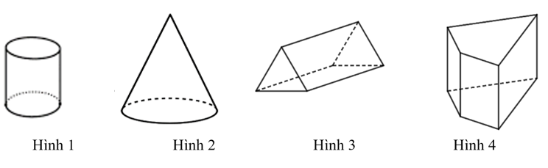

A. Hình 1 | B. Hình 2 | C. Hình 3 | D. Hình 4
Câu 6: Tập hợp các số hữu tỉ kí hiệu là :
A. ℕ | B. ℕ * | C. | D.
Câu 7: Cho các số sau: Hãy cho biết số nào không phải là số hữu tỉ:
A. | B. | C. | D.
Câu 8: Khi định lí được phát biểu dưới dạng “Nếu…thì….” phần kết luận nằm ở:
A. Sau từ “thì” B. Trước từ “thì”
C. Sau từ “nếu” D. Trước từ “nếu”
Câu 9: Các tia phân giác có trong hình vẽ bên là:
A. AD; AB B. AD; BC
C. AB; BE D. AD; BE

Câu 10: Tiên đề Ơclít được phát biểu: “Qua một điểm M nằm ngoài đường thẳng a ....”
A. Có duy nhất một đường thẳng đi qua M và song song với a.
B. Có hai đường thẳng song song với a.
C. Có ít nhất một đường thẳng song song với a.
D. Có vô số đường thẳng song song với a.
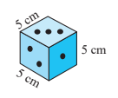
Câu 11: Hãy tính thể tích của con xúc xắc hình lập phương?
A. 15 cm³ B. 5 cm³
C. 125 cm³ D. 100 cm³
Câu 12: Kết quả của phép tính là:
A. | B. | C. | D.

II/ TỰ LUẬN: (7 điểm)
Câu 13: (1 điểm) Thực hiện phép tính:
- b)
Câu 14: (1,5 điểm) Tìm x, biết:
a) b)
^{Câu 15: (1 điểm)}
Một hộp quà hình hộp chữ nhật AEDC.MNFB có CF = 12cm; MN = 10cm; MB = 8cm.
Tính diện tích xung quanh và thể tích của hộp quà này.
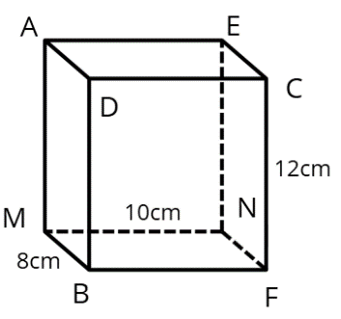


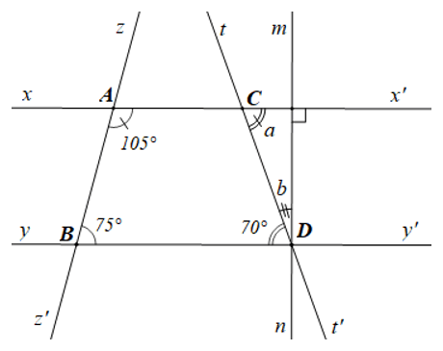
Câu 16: (2,5 điểm) Cho các đường thẳng xx’, yy’, zz’, tt’ cắt nhau như hình vẽ bên:
a) Vẽ lại hình và viết giả thiết, kết luận của bài toán. (Yêu cầu vẽ đúng số đo).
b) Chứng minh xx’ // yy’.
c) Tìm số đo a, b.

Câu 17: (1 điểm) Cho biểu thức: A = 2 + 2² + 2³ + …. + 2²⁰²⁰
Tìm x biết: 2(A + 2) = 2^{2x}
------------ Hết -----------
(Giám thị coi thi không giải thích gì thêm)

Đáp án đề thi giữa kì 1 Toán 7 KNTT
I. Phần trắc nghiệm: (3 điểm) Mỗi ý trả lời đúng cho 0,25đ
Câu | 1 | 2 | 3 | 4 | 5 | 6 | 7 | 8 | 9 | 10 | 11 | 12
Đáp án | D | C | A | B | C | D | C | A | D | A | C | B

II. Phần tự luận: (7 điểm)
Chú ý: HS có cách giải khác đúng thì vẫn cho điểm tối đa.
CÂU | ĐÁP ÁN | BIỂU ĐIỂM
13  (1đ) | a) | 0,5đ
13  (1đ) | b) | 0,5đ
14  (1,5đ) | Vậy | 0,75đ
14  (1,5đ) | Vậy | 0,75đ
15  (1đ) | Diện tích xung quanh của hộp quà: | 0,5đ
15  (1đ) | Thể tích của hộp quà: | 0,5đ
16  (2,5đ) | a) Vẽ hình ghi giả thiết kết luận đúng | 0,5đ
16  (2,5đ) | b) Ta có: và là hai góc kề bù nên:  Suy ra:  Do đó: mà và là hai góc ở vị trí đồng vị  Suy ra: xx’ // yy’ (dấu hiệu nhận biết hai đường thẳng song song)  Vậy: xx’ // yy’ | 0,5đ  0,5đ
16  (2,5đ) | c) Vì xx’ // yy’(cmt) nên(hai góc so le trong)  Do đó:  Ta có:  (một đường thẳng vuông góc với một trong hai đường thẳng song song thì nó vuông góc với đường thẳng kia)  Nên Lại có: (hai góc kề nhau)  Suy ra:  Do đó:  Vậy và | 0,5đ  0,5đ
17  (1đ) | A = 2 + 2² + 2³ + …. + 2²⁰²⁰  2A = 2² + 2³ + …. + 2²⁰²⁰ + 2²⁰²¹  2A – A = 2²⁰²¹ – 2  A = 2²⁰²¹ – 2  Do đó, ta có:  2(A + 2) = 2^{2x} ⇒ 2(2²⁰²¹ – 2 + 2) = 2^{2x}  2.2²⁰²¹ = 2^{2x} ⇒ 2²⁰²² = 2^{2x} ⇒ 2x = 2022 ⇒ x = 1011  Vậy x = 1011 | 0,5đ  0,5đ
GT | xx’, yy’, zz’, tt’, mn là các đường thẳng  xx’∩ zz’={A};  yy’∩ zz’={B};  xx’∩ tt’={C}; xx’⊥ mn;  tt’∩ yy’={D};
KL | b) xx’ // yy’  c) Tìm số đo a, b?

